Universidade Estadual de Maringá 

Centro de Tecnologia - Departamento de Informática

Curso de Bacharelado em Informática

**PRIMEIRA PARTE DO TRABALHO DE PROJETO DE SISTEMA DE SOFTWARE**

# Sistema *BiblioTec*

|  |  |
| --- | --- |
| **Acadêmicos** | **Registro Acadêmico** |
| Luiz Flávio Pereira | 91706 |
| Marcos Vinicius Peres | 94594 |
| Rafael Garcia Gardillari | 100368 |
| Victor G. L Silva | 68474 |

**Maringá-PR**

**2019**

**Sistema BiblioTec** **1**

**O SISTEMA** **3**

**PÁGINAS** **3**

acessoAluno, acessoBalconista e acessoBibliotecario 3

alterarLivro 4

cadastrarLivro 5

consultarAcervo e consultarLivro 7

deletarLivro 7

gestaoBibliotecas 8

**IMPLEMENTAÇÃO** **8**

conexao 8

Conexao 8

controller 9

C_Livro 9

C_Login 10

model 11

M_Livro 11

M_Livro_DAO 15

M_Usuario 23

M_Usuario_DAO 24

web 25

acessoAluno 25

acessoBalconista 28

acessoBibliotecario 30

alterarLivro 34

cadastrarLivro 42

consultarAcervo 47

consultarLivro 50

deletarLivro 55

gestaoBibliotecas 60

# O SISTEMA

O sistema denominado BiblioTec foi feito em JSF (Java Server Faces), um framework MVC voltado para aplicações Web e conexão com Banco de Dados SQL.

# PÁGINAS

Ao todo existem 9 páginas web. Elas são:

## **acessoAluno**, **acessoBalconista e acessoBibliotecario**

As 3 telas de acesso tem o mesmo layout, porém o aluno, o balconista e o bibliotecário tem permissões distintas.

1. O aluno pode consultar obra
2. O balconista pode consultar e reservar obra
3. O bibliotecário pode consultar, reservar, alterar e excluir obra

**Em primeira instância apenas o usuário bibliotecário está consultando, alterando e excluindo obra.**

O botão sair acessa a página *gestaoBibliotecas*, a página inicial, e sai do usuário logado. Todas as páginas contém uma orientação no botão ajuda caso houver dúvidas sobre o sistema.

O quadro branco contornado traz as mensagens de erro e de sucesso na ação aplicada.

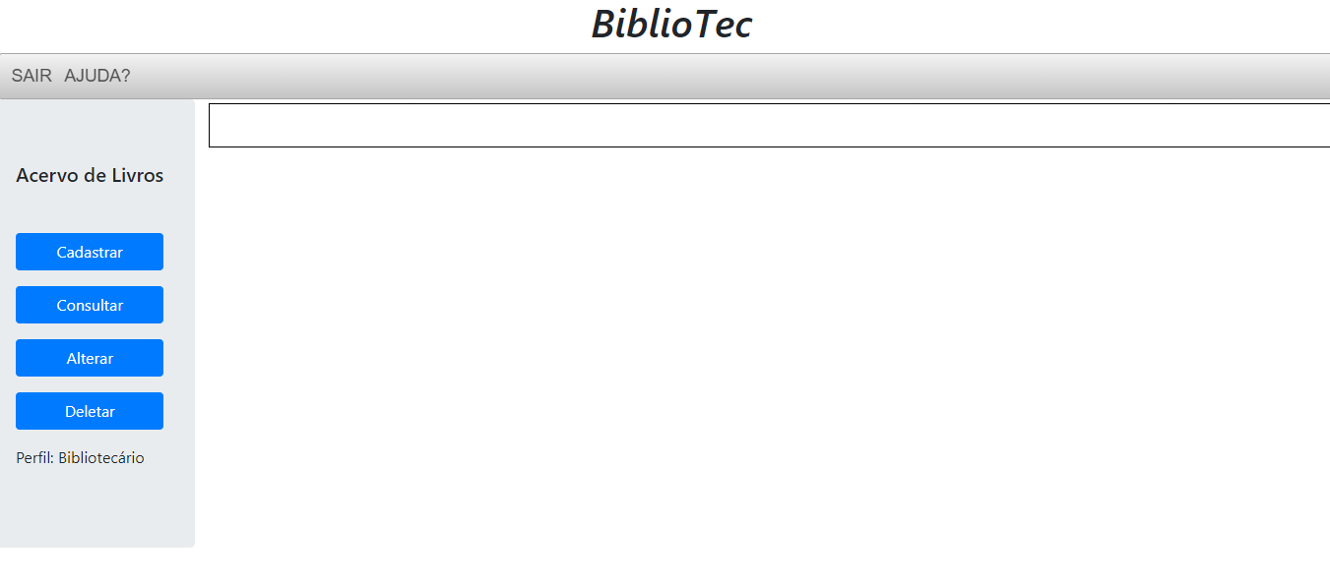

## **alterarLivro**

Logo nos primeiros 2 botões servem caso o usuário queira outra opção a não ser a alterar. Sendo os botões são o cadastrar e deletar.

No campo em branco a pesquisa é feita do título da obra.

Podemos alterar todos os campos ou alguns campos. **Caso na alteração** **deixar algum campo em branco permanece a informação anterior do campo**, um fator interessante no sistema.

O checkbox denominado *Ativar Livro* serve para o status do livro. Na tabela especifica quais livros estão ou não ativos.

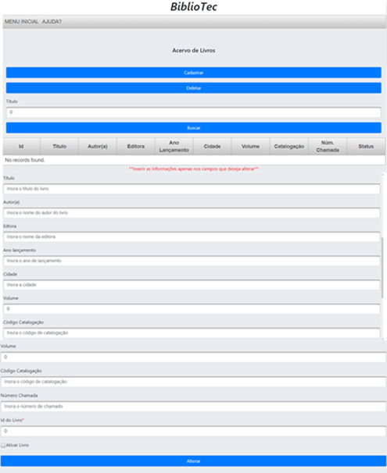

## **cadastrarLivro**

A tela de cadastro também segue o conceito da tela de alteração no início. Sendo os botões consultar, alterar e deletar.

**No cadastro todos os campos são obrigatórios.**

Há um tratamento caso o usuário não preencher ou preencher incorretamente



## **consultarAcervo e consultarLivro**

A consulta é feita pela busca do título da obra.

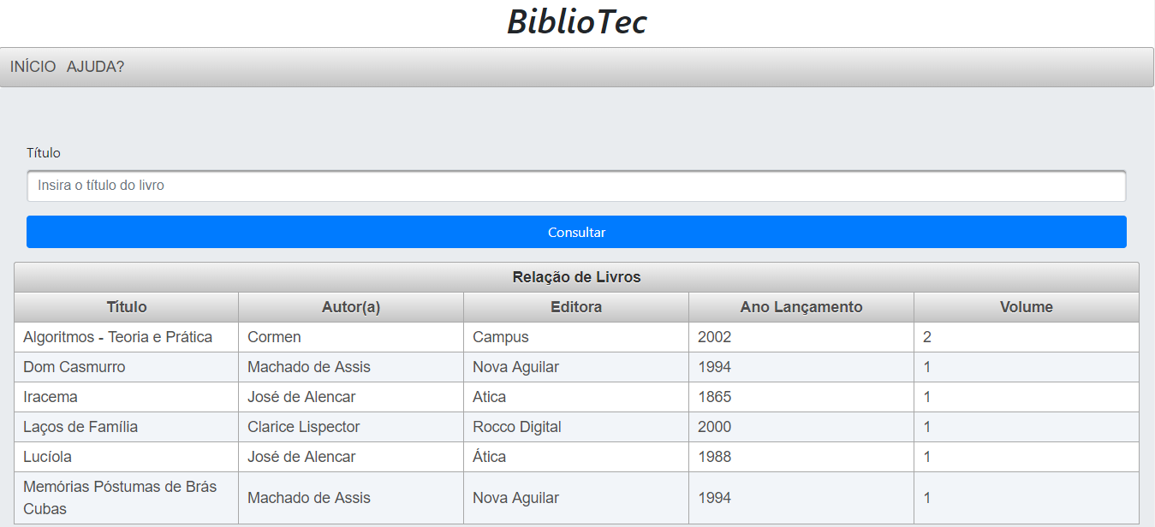

## **deletarLivro**

A tela de exclusão da obra também segue o conceito das outras opções iniciais de CRUD.

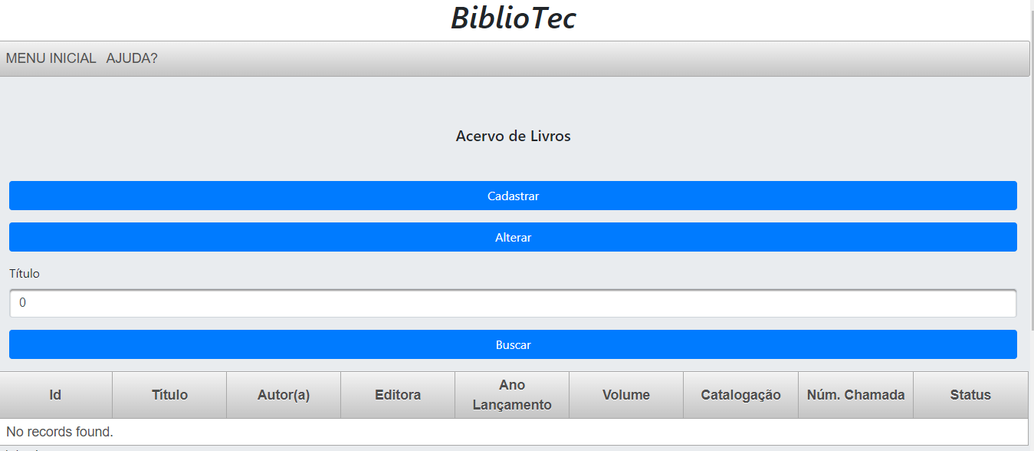

## **gestaoBibliotecas**

Esta é a página inicial do sistema.

Na barra de ferramentas superior podemos consultar as obras cadastradas sem precisar logar. Caso tenha dúvidas o botão *Ajuda* orientará com informações das funcionalidades da página.

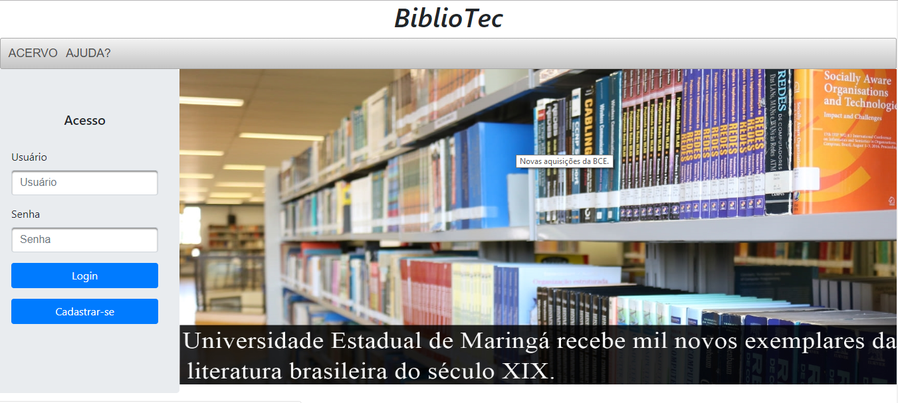

# IMPLEMENTAÇÃO

## **conexão**

A classe Conexao é bastante simples e utiliza-se do DriverManager, nativo do Java, para realizar uma conexão JDBC.

### **Conexao**

**package br.uem.din.bibliotec.config.conexao;**

**import java.sql.Connection;**

**import java.sql.DriverManager;**

**import java.sql.SQLException;**

**//classe responsável por fazer a conexão com banco**

**public class Conexao {**

**//Ddeclaração das strings que vão compor a url da conexão**

**String servername = "localhost";**

**String mydb = "bibliotec";**

**String usuario = "root";**

**String senha = "";**

**public Connection conexao;**

**public Conexao() throws SQLException{ conexao = DriverManager.getConnection("jdbc:mysql://localhost/" + mydb, usuario, senha);**

**}**

**}**

## **controller**

### **C_Livro**

**package br.uem.din.bibliotec.config.controller;**

**import br.uem.din.bibliotec.config.model.M_Livro;**

**import br.uem.din.bibliotec.config.model.M_Livro_DAO;**

**import javax.faces.bean.ManagedBean;**

**import javax.faces.bean.RequestScoped;**

**import java.sql.SQLException;**

**import java.util.List;**

**//declaração do Bean**

**@ManagedBean(name = "livroBean", eager = true)**

**@RequestScoped**

**public class C_Livro {**

**//Objetos para manipulação dos estados e trocas de dados**

**M_Livro livro = new M_Livro(0, "", "", "", "", "", "", "", 0, 0);**

**M_Livro_DAO livroDAO = new M_Livro_DAO();**

**private boolean status = false;**

**//contrutores e gets/sets**

**public boolean isStatus() {**

**return status;**

**}**

**public void setStatus(boolean status) {**

**this.status = status;**

**}**

**public M_Livro getLivro() {**

**return livro;**

**}**

**public void setLivro(M_Livro livro) {**

**this.livro = livro;**

**}**

**public M_Livro_DAO getLivroDAO() {**

**return livroDAO;**

**}**

**public void setLivroDAO(M_Livro_DAO livroDAO) {**

**this.livroDAO = livroDAO;**

**}**

**//método pra cadastramento de livro(s)**

**public String realizarCadastroLivro() throws SQLException {**

**return livroDAO.cadastrarLivro(livro);**

**}**

**//método para consultar livro(s)**

**public List<M_Livro> realizarConsultaLivro() throws SQLException {**

**return livroDAO.consultarLivro(livro);**

**}**

**public List<M_Livro> realizarConsultaLivroBibliotecario() throws SQLException {**

**return livroDAO.consultarLivroBibliotecario(livro);**

**}**

**//método para exclusão de livro (exclusão lógica, ativo = 0)**

**public String realizarDelecaoLivro(){**

**return livroDAO.deletarLivro(livro);**

**}**

**//método para editar as informações de um livro**

**public String realizarEdicaoLivro(){**

**return livroDAO.editarLivro(livro, status);**

**}**

**}**

O controller C_Livro é responsável por intermediar as mudanças de estados entre a view e o model. Então, imaginando um cenário onde o bibliotecário já está logado no sistema, ele pode por exemplo, desejar realizar o cadastro de um livro.

-Cadastramento de um Livro

O controlador e seu ManagerBean(livroBean) após ser carregado com os valores inputados pelo usuário na tela de cadastro é responsável por realizar a chamada do método cadastrarLivro(M_Livro livro) dentro da classe M_Livro_DAO, que é responsável por abrir conexão com banco de dados e executar o comando insert.

-Consulta de um Livro

O controlador C_Livro, após ser carregado com o título em que o usuário deseja buscar no banco de dados, faz a chamada do método consultarLivroBibliotecário dentro da classe M_Livro_DAO, nesta classe será realizado a conexão com banco de dados e depois um script de consulta das informações é passada ao banco retornando apenas as colunas/campos desejados. Esses dados serão posteriormente apresentandos em forma de dataTable no front end da página consultarLivro.xhtml

-Deleção de um Livro

O controlador chama o método deletarLivro(M_Livro livro) na classe M_Livro_DAO onde será realizado o que chamamos de excluão lógica, ou seja, abriremos conexão com banco de dados e posteriormente executaremos um script de update, alterando o valor da coluna ‘ativo’ para zero(0). Deste modo, todos os livros com ativo = 0 estarão Inativos/Excluídos

-Edição de um Livro

O usuário ao clicar em Alterar Livro ele será redirecionado para a pagina alterarLivro.xhtml, onde o mesmo buscara pelo livro desejado através de um botão de busca, utilizando-se o título do livro como forma de filtrar as informações.

Após ter em mãos o Id do livro, o usuário preencherá as informações que ele deseja alterar e clicará no botão Alterar. Este botão, por sua vez, chamará o controller C_Livro, onde o controler chamará método editarLivro(M_Livro livro, boolean status) da classe M_Livro_DAO, este método será responsável por abrir conexão com banco de dados e executará o script de updates nos campos que tiveram seus valores alterados.

### **C_Login**

**package br.uem.din.bibliotec.config.controller;**

**import br.uem.din.bibliotec.config.model.M_Usuario;**

**import br.uem.din.bibliotec.config.model.M_Usuario_DAO;**

**import javax.faces.bean.ManagedBean;**

**import javax.faces.bean.SessionScoped;**

**import java.awt.*;**

**import java.sql.SQLException;**

**//declaração do Bean**

**@ManagedBean(name = "loginBean", eager = true)**

**@SessionScoped**

**public class C_Login {**

**//declaração de objetos para manipulação dos estados e troca de dados**

**M_Usuario_DAO userDAO = new M_Usuario_DAO();**

**M_Usuario user = new M_Usuario("","");**

**//contrutores e gets/sets**

**public M_Usuario_DAO getUserDAO() {**

**return userDAO;**

**}**

**public void setUserDAO(M_Usuario_DAO userDAO) {**

**this.userDAO = userDAO;**

**}**

**public M_Usuario getUser() {**

**return user;**

**}**

**public void setUser(M_Usuario user) {**

**this.user = user;**

**}**

**//realizando a chamado do método de autenticação na Model M_Usuario_DAO**

**public String realizarAcesso() throws SQLException, AWTException {**

**return userDAO.buscaPermissao(user);**

**}**

O controller C_Login é responsável por chamar o método buscaPermissão(M_Usuario user) na classe M_Usuário_DAO, esse método terá como função abrir conexão com banco de dados e realizar uma consulta retornando a permissão do usuário.

Para testes, criamos no banco de dados os usuários:

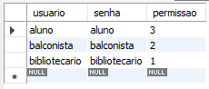

Como especificado na documentação do Bibliotec, temos que apenas o usuários com permissão de bibliotecário possam realizar alterações no acervo da biblitoeca, ou seja, apenas usuários com permissão 1.

Deste modo, quando o usuário realiza login com permissão de bibliotecario, logo ele será encaminhado uma outra página(acessoBibliotecario.xhtml) que conterá todas as informações necessárias para manipulação dos dados, contendo os botões:

* Cadastrar Livro
* Consultar Livro
* Alterar Livro
* Deletar Livro

## **model**

### **M_Livro**

**package br.uem.din.bibliotec.config.model;**

**import java.util.Objects;**

**public class M_Livro {**

**//declaracao dos atributos do livro**

**private Integer codlivro = 0;**

**private String codcatalogacao = "";**

**private String numchamada = "";**

**private String titulo = "";**

**private String autor = "";**

**private String editora = "";**

**private String anolancamento = "";**

**private String cidade = "";**

**private Integer volume = 0;**

**private Integer ativo = 0;**

**private String status = "";**

**private String msg_retorno = "";**

**private String color_msg_retorno = "";**

**//contrutores e gets/sets**

**public M_Livro(Integer codlivro, String codcatalogacao, String numchamada, String titulo, String autor, String editora, String anolancamento, String cidade, Integer volume, Integer ativo) {**

**this.codlivro = codlivro;**

**this.codcatalogacao = codcatalogacao;**

**this.numchamada = numchamada;**

**this.titulo = titulo;**

**this.autor = autor;**

**this.editora = editora;**

**this.anolancamento = anolancamento;**

**this.cidade = cidade;**

**this.volume = volume;**

**this.ativo = ativo;**

**this.color_msg_retorno = color_msg_retorno;**

**this.msg_retorno = msg_retorno;**

**}**

**public M_Livro(Integer codlivro, String codcatalogacao, String numchamada, String titulo, String autor, String editora, String anolancamento, String cidade, Integer volume, Integer ativo, String status) {**

**this.codlivro = codlivro;**

**this.codcatalogacao = codcatalogacao;**

**this.numchamada = numchamada;**

**this.titulo = titulo;**

**this.autor = autor;**

**this.editora = editora;**

**this.anolancamento = anolancamento;**

**this.cidade = cidade;**

**this.volume = volume;**

**this.ativo = ativo;**

**this.status = status;**

**this.color_msg_retorno = color_msg_retorno;**

**this.msg_retorno = msg_retorno;**

**}**

**public String getColor_msg_retorno() {**

**return color_msg_retorno;**

**}**

**public void setColor_msg_retorno(String color_msg_retorno) {**

**this.color_msg_retorno = color_msg_retorno;**

**}**

**public String getMsg_retorno() {**

**return msg_retorno;**

**}**

**public void setMsg_retorno(String msg_retorno) { this.msg_retorno = msg_retorno; }**

**public String getStatus() { return status; }**

**public void setStatus(String status) { this.status = status; }**

**public Integer getCodlivro() {**

**return codlivro;**

**}**

**public void setCodlivro(Integer codlivro) {**

**this.codlivro = codlivro;**

**}**

**public String getCodcatalogacao() {**

**return codcatalogacao;**

**}**

**public void setCodcatalogacao(String codcatalogacao) {**

**this.codcatalogacao = codcatalogacao;**

**}**

**public String getNumchamada() {**

**return numchamada;**

**}**

**public void setNumchamada(String numchamada) {**

**this.numchamada = numchamada;**

**}**

**public String getTitulo() {**

**return titulo;**

**}**

**public void setTitulo(String titulo) {**

**this.titulo = titulo;**

**}**

**public String getAutor() {**

**return autor;**

**}**

**public void setAutor(String autor) {**

**this.autor = autor;**

**}**

**public String getEditora() {**

**return editora;**

**}**

**public void setEditora(String editora) {**

**this.editora = editora;**

**}**

**public String getAnolancamento() {**

**return anolancamento;**

**}**

**public void setAnolancamento(String anolancamento) {**

**this.anolancamento = anolancamento;**

**}**

**public String getCidade() {**

**return cidade;**

**}**

**public void setCidade(String cidade) {**

**this.cidade = cidade;**

**}**

**public Integer getVolume() {**

**return volume;**

**}**

**public void setVolume(Integer volume) {**

**this.volume = volume;**

**}**

**public Integer getAtivo() { return ativo; }**

**public void setAtivo(Integer ativo) { this.ativo = ativo; }**

**//declaração da equals e hashcode**

**@Override**

**public boolean equals(Object o) {**

**if (this == o) return true;**

**if (o == null || getClass() != o.getClass()) return false;**

**M_Livro m_livro = (M_Livro) o;**

**return codlivro.equals(m_livro.codlivro) && codcatalogacao.equals(m_livro.codcatalogacao) &&**

**numchamada.equals(m_livro.numchamada) &&**

**titulo.equals(m_livro.titulo) &&**

**autor.equals(m_livro.autor) &&**

**editora.equals(m_livro.editora) && anolancamento.equals(m_livro.anolancamento) &&**

**cidade.equals(m_livro.cidade) &&**

**volume.equals(m_livro.volume) &&**

**ativo.equals(m_livro.ativo);**

**}**

**@Override**

**public int hashCode() {**

**return Objects.hash(codlivro, codcatalogacao, numchamada, titulo, autor, editora, anolancamento, cidade, volume, ativo);**

**}**

**}**

A classe M_Livro é responsável por conter todos os atributos de um livro, gets/sets para acesso aos atributos em modo private, contrutores para conseguirmos acessar os atributos no front end com auxílio do JSF, método equals e hashCode.

Será a classe que dará suporte quando criamos objetos de livros para pdoer manipular os dados e até mesmo escrevê-los no banco de dados.

### **M_Livro_DAO**

**package br.uem.din.bibliotec.config.model;**

**import br.uem.din.bibliotec.config.conexao.Conexao;**

**import java.sql.ResultSet;**

**import java.sql.SQLException;**

**import java.sql.Statement;**

**import java.util.ArrayList;**

**import java.util.List;**

**public class M_Livro_DAO {**

**//declaração de variáveis constantes que auxiliarão na cor dos retornos**

**final String SUCESSO = "green";**

**final String FALHA = "red";**

**//método de cadastramento de livro**

**public String cadastrarLivro(M_Livro livro) throws SQLException {**

**try {**

**//realiza conexão com banco de dados**

**Conexao con = new Conexao();**

**Statement st = con.conexao.createStatement(ResultSet.TYPE_SCROLL_SENSITIVE, ResultSet.CONCUR_UPDATABLE);**

**con.conexao.setAutoCommit(true);**

**//já seta livro como ativo**

**livro.setAtivo(1);**

**//realiza insert no banco e retorna mensagem de sucesso na cor verde**

**st.executeUpdate("INSERT INTO `bibliotec`.`livro` (`codcatalogacao`, `numchamada`, `titulo`, `autor`, `editora`, `anolancamento`, `cidade`, `volume`, `ativo`) VALUES ('"+ livro.getCodcatalogacao() +"', '"+ livro.getNumchamada() +"', '"+ livro.getTitulo() +"', '"+ livro.getAutor() +"', '"+ livro.getEditora() +"', '"+ livro.getAnolancamento() +"', '"+ livro.getCidade() +"', '"+ livro.getVolume() +"', '"+ livro.getAtivo() +"');");**

**livro.setMsg_retorno("Retorno: O livro '"+ livro.getTitulo() +"' foi cadastrado com sucesso.");**

**livro.setColor_msg_retorno(SUCESSO);**

**con.conexao.close();**

**} catch (SQLException e) {**

**//em caso de erro no insert é retornado mensagem de falha na cor vermelha**

**System.out.println("Dados informados são inválidos!");**

**livro.setMsg_retorno("Retorno: A operação de cadastramento do livro '"+ livro.getTitulo() +"' falhou.");**

**livro.setColor_msg_retorno(FALHA);**

**}**

**return "acessoBibliotecario";**

**}**

**public List<M_Livro> consultarLivro(M_Livro livro) throws SQLException {**

**//realiza conexão com banco de dados**

**Conexao con = new Conexao();**

**con.conexao.setAutoCommit(true);**

**Statement st = con.conexao.createStatement(ResultSet.TYPE_SCROLL_SENSITIVE, ResultSet.CONCUR_UPDATABLE);**

**//busca todas as informações de acordo com titulo informado**

**st.execute("select * from `bibliotec`.`livro` where titulo like \"%"+ livro.getTitulo() +"%\" and ativo = '1' order by 2;");**

**ResultSet rs = st.getResultSet();**

**//declaração do arrayList para auxiliar na impressão da dataTable do consultar acervo do Visitante**

**List<M_Livro> livros = new ArrayList<>();**

**//obtendo os valores carregados no result set e carregado no arrayList**

**while (rs.next()) {**

**M_Livro livro_temporario = new M_Livro(rs.getInt("codlivro"),**

**rs.getString("codcatalogacao"),**

**rs.getString("numchamada"),**

**rs.getString("titulo"),**

**rs.getString("autor"),**

**rs.getString("editora"),**

**rs.getString("anolancamento"),**

**rs.getString("cidade"),**

**rs.getInt("volume"),**

**rs.getInt("ativo"));**

**livros.add(livro_temporario);**

**}**

**//fechando as conexões em aberto para evitar locks infinitos no banco de dados**

**st.close();**

**rs.close();**

**con.conexao.close();**

**return livros;**

**}**

**public List<M_Livro> consultarLivroBibliotecario(M_Livro livro) throws SQLException {**

**//realizando a conexão com banco de dados**

**Conexao con = new Conexao();**

**con.conexao.setAutoCommit(true);**

**Statement st = con.conexao.createStatement(ResultSet.TYPE_SCROLL_SENSITIVE, ResultSet.CONCUR_UPDATABLE);**

**//buscando as informações no banco de dados de acordo com o titulo do livro informado pelo usupario, essa busca possui diferencial da coluna Status (Ativo/Inativo)**

**st.execute("select l.codlivro, l.codcatalogacao, l.numchamada, l.titulo, l.autor, l.editora, l.anolancamento, l.cidade, l.volume, l.ativo, case when l.ativo = 1 then \" Ativo \" else \" Inativo \" end as status from livro l where l.titulo like \"%"+ livro.getTitulo() +"%\" order by 1 ;");**

**ResultSet rs = st.getResultSet();**

**//declara o arrayList que será usado no dataTable do Bibliotecário**

**List<M_Livro> livros = new ArrayList<>();**

**//carregando o arrayList com os valores obtidos no resultSet**

**while (rs.next()) {**

**M_Livro livro_temporario = new M_Livro**

**(rs.getInt("codlivro"),**

**rs.getString("codcatalogacao"),**

**rs.getString("numchamada"),**

**rs.getString("titulo"),**

**rs.getString("autor"),**

**rs.getString("editora"),**

**rs.getString("anolancamento"),**

**rs.getString("cidade"),**

**rs.getInt("volume"),**

**rs.getInt("ativo"),**

**rs.getString("status")**

**);**

**livros.add(livro_temporario);**

**}**

**//fechando todas as conexões para evitar lock nas tabelas do banco de dados**

**st.close();**

**rs.close();**

**con.conexao.close();**

**return livros;**

**}**

**public String deletarLivro(M_Livro livro){**

**//declaração de variaveis locais que serão utilizadas na impressão dos retornos ao usuário**

**String titulo = "";**

**Integer codlivro_local = 0;**

**//valida se o código do livro não foi fornecido e retorna mensagem de erro na cor vermelha**

**if(livro.getCodlivro() == 0){**

**livro.setMsg_retorno("Retorno: O código Id do livro é inválido, deleção falhou.");**

**livro.setColor_msg_retorno(FALHA);**

**return "acessoBibliotecario";**

**}**

**try {**

**//abre conexão com banco de dados**

**Conexao con = new Conexao();**

**Statement st = con.conexao.createStatement(ResultSet.TYPE_SCROLL_SENSITIVE, ResultSet.CONCUR_UPDATABLE);**

**con.conexao.setAutoCommit(true);**

**//realiza a consulta que vai nos auxiliar na tratativa de erros em caso de deleção de livro que não existe no banco de dados**

**//ou seja, codlivro informado pelo usuário é inválido**

**st.execute("select titulo, codlivro from `bibliotec`.`livro` where codlivro = " + livro.getCodlivro() + ";");**

**ResultSet rs = st.getResultSet();**

**//carrega os dados do resultSet dentro das variáveis locais**

**while (rs.next()){**

**titulo = rs.getString("titulo");**

**codlivro_local = rs.getInt("codlivro");**

**}**

**//valida de o código do livro foi fornecido incorretamente, caso contrário retorna msg de erro na cor vermelha**

**if(codlivro_local == 0){**

**livro.setMsg_retorno("Retorno: O livro com codlivro: "+ livro.getCodlivro() +" não existe, deleção falhou.");**

**livro.setColor_msg_retorno(FALHA);**

**return "acessoBibliotecario";**

**}**

**//executa a EXCLUSÃO LÓGICA do livro no banco de dados, ou seja, ativo recebe 0**

**st.executeUpdate("UPDATE `bibliotec`.`livro` SET `ativo` = '0' WHERE (`codlivro` =" + livro.getCodlivro() + ");");**

**//retorna msg de sucesso na cor verde**

**livro.setMsg_retorno("Retorno: O livro '" + titulo + "' foi deletado com sucesso.");**

**livro.setColor_msg_retorno(SUCESSO);**

**//fecha conexões para evitar lock nas tabelas do banco de dados**

**st.close();**

**rs.close();**

**con.conexao.close();**

**} catch (SQLException e) {**

**//em casos de erro no update acima, retorna mensagem de falha na cor vermelha**

**System.out.println("Dados informados são inválidos!");**

**livro.setMsg_retorno("Retorno: A deleção do livro '" + titulo + "' falhou.");**

**livro.setColor_msg_retorno(FALHA);**

**}**

**return "acessoBibliotecario";**

**}**

**public String editarLivro(M_Livro livro, boolean validaStatus){**

**//declaração de varáveis locais que nos ajudará nas tratativas de erros**

**String titulo_anterior = "";**

**Integer codlivro_local = 0;**

**//valida se o código do livro não foi fornecido, caso contrário retorna msg de erro na cor vermelha**

**if(livro.getCodlivro() == 0){**

**livro.setMsg_retorno("Retorno: O código Id do livro é inválido, edição falhou.");**

**livro.setColor_msg_retorno(FALHA);**

**return "acessoBibliotecario";**

**}**

**try {**

**//realiza conexão com banco de dados**

**Conexao con = new Conexao();**

**Statement st = con.conexao.createStatement(ResultSet.TYPE_SCROLL_SENSITIVE, ResultSet.CONCUR_UPDATABLE);**

**con.conexao.setAutoCommit(true);**

**//realiza a consulta que vai nos auxiliar na tratativa de erros em caso de deleção de livro que não existe no banco de dados**

**//ou seja, codlivro informado pelo usuário é inválido**

**st.execute("SELECT titulo, codlivro FROM `bibliotec`.`livro` WHERE codlivro = " + livro.getCodlivro() + ";");**

**ResultSet rs = st.getResultSet();**

**//carrega as variáveis locais com os valores do resultSet**

**while (rs.next()){**

**titulo_anterior = rs.getString("titulo");**

**codlivro_local = rs.getInt("codlivro");**

**}**

**//valida se o código do livro foi fornecido de forma incorreta, ou seja, livro inexistente na base de dados**

**if(codlivro_local == 0){**

**livro.setMsg_retorno("Retorno: O livro com codlivro: "+ livro.getCodlivro() +" não existe, edição falhou.");**

**livro.setColor_msg_retorno(FALHA);**

**return "acessoBibliotecario";**

**}**

**//este bloco realiza os updates apenas nos campos que foram preenchidos pelo usuário**

**if(!livro.getTitulo().equals("")){**

**st.executeUpdate("UPDATE `bibliotec`.`livro` SET titulo = '" + livro.getTitulo() + "' WHERE codlivro = " + livro.getCodlivro() + ";");**

**}**

**if(!livro.getAutor().equals("")){**

**st.executeUpdate("UPDATE `bibliotec`.`livro` SET autor = '" + livro.getAutor() + "' WHERE codlivro = " + livro.getCodlivro() + ";");**

**}**

**if(!livro.getEditora().equals("")){**

**st.executeUpdate("UPDATE `bibliotec`.`livro` SET editora = '" + livro.getEditora() + "' WHERE codlivro = " + livro.getCodlivro() + ";");**

**}**

**if(!livro.getAnolancamento().equals("")){**

**st.executeUpdate("UPDATE `bibliotec`.`livro` SET anolancamento = '" + livro.getAnolancamento() + "' WHERE codlivro = " + livro.getCodlivro() + ";");**

**}**

**if(!livro.getCidade().equals("")){**

**st.executeUpdate("UPDATE `bibliotec`.`livro` SET cidade = '" + livro.getCidade() + "' WHERE codlivro = " + livro.getCodlivro() + ";");**

**}**

**if(livro.getVolume() != 0 ){**

**st.executeUpdate("UPDATE `bibliotec`.`livro` SET volume = '" + livro.getVolume() + "' WHERE codlivro = " + livro.getCodlivro() + ";");**

**}**

**if(!livro.getCodcatalogacao().equals("")){**

**st.executeUpdate("UPDATE `bibliotec`.`livro` SET codcatalogacao = '" + livro.getCodcatalogacao() + "' WHERE codlivro = " + livro.getCodlivro() + ";");**

**}**

**if(!livro.getNumchamada().equals("")){**

**st.executeUpdate("UPDATE `bibliotec`.`livro` SET numchamada = '" + livro.getNumchamada() + "' WHERE codlivro = " + livro.getCodlivro() + ";");**

**}**

**if(validaStatus){**

**st.executeUpdate("UPDATE `bibliotec`.`livro` SET ativo = 1 WHERE codlivro = " + livro.getCodlivro() + ";");**

**}**

**//dependendo se o titulo informado na tela for vazio/nulo ele imprime na mensagem de retorno com base no titulo buscado no banco de dados**

**//caso contrário, ele imprimirá o novo título**

**if(livro.getTitulo().equals("")){**

**livro.setMsg_retorno("Retorno: As informações do livro '"+titulo_anterior+"' foram atualizadas com sucesso.");**

**}else{**

**livro.setMsg_retorno("Retorno: As informações do livro '"+livro.getTitulo()+"' foram atualizadas com sucesso.");**

**}**

**livro.setColor_msg_retorno(SUCESSO);**

**//fechando as conexões para evitar lock**

**st.close();**

**rs.close();**

**con.conexao.close();**

**} catch (SQLException e) {**

**//caso algum update ou buscas em base de dados falhe, ele retornará mensagem de erro na cor vermelha**

**System.out.println("Dados informados são inválidos!");**

**livro.setMsg_retorno("Retorno: A operação de alteração do livro '"+ titulo_anterior +"' falhou.");**

**livro.setColor_msg_retorno(FALHA);**

**}**

**return "acessoBibliotecario";**

**}**

**}**

A classe M_Livro_DAO é a responsável por fazer todos os métodos e regras de negócio funcionarem corretamente, então ela possui a responsábilidade de deixar o CRUD funcionando da maneira desejada.

Na classe M_Livro_DAO temos os atributos SUCESSO e FALHA, que são basicamente variáveis Strings e constantes/final contendo a cor das mensagens de retorno que o usuário receberá aós realizar cada uma das quatro operações do CRUD.

Se o retorno for sucesso, a mensagens será apresentada na cor verde, caso contrário, na cor vermelha.

-Método cadastrarLivro(M_Livro livro):

Fará conexão com banco de dados e realizará o insert contendo os dados fornecidos pelo usuário.

-Método consultarLivro(M_Livro livro):

É o método responsável por apresentar os dados na tela de consultarAcervo.xhtml, onde o usuário do tipo Visitante terá a possibilidade de saber quais livros fazem parte de nosso acervo.

Ela faz conexão com banco de dados, realiza a consulta no banco e carrega um arrayList com as informações trazidas. Esse arrayList é apresentado na dataTable ao usuário posteriormente.

-Método consultarLivroBibliotecario(M_Livro livro):

Com funcionamento muito parecido ao do consultarLivro(M_Livro livro), porém, retorna todas as colunas do banco de dados e também os livros Inativos(com campo ativo igual a zero), deste modo o Bibliotecário pode ver se algum livro foi deletado erroneamente ou qualquer outra alteração.

-Método editarLivro(M_Livro livro, boolean validaStatus):

Este método será responsável por abrir conexão e realizará uma consulta a partir do codlivro informado pelo usuário do tipo bibliotecário, esta consulta inicial serve para verificar se o codlivro fornecido pelo usuário é válido, se ele retornar dados então é possível prosseguir com a edição do livro, antes disso, no front end o usuário já forneceu os dados que ele deseja substituir no registro em questão.O boolean valida status serve para atualizar o status do livro, caso o bibliotecário queira reativar um livro, ou seja, se validaStatus igual a verdadeiro, então ativo recebe valor 1.

Então após preencher as informações novas e fornecer um codlivro válido, é realizado os comandos de updates no banco de dados e retornado mensagem de sucesso na cor verde ao usuário. Se o codlivro for inválido ou por algum motivo a conexão com banco de dados falhar, automaticamente será retornado mensagem de edição não relaizada na cor vermelha.

-Método deletarLivro(M_Livro livro):

Realiza a conexão com banco de dados, e posteriormente, faz update no banco de dados setando ativo igual a zero. Esse método também valida de o codlivro informado pelo usuário é válido ou não, e faz retornos de mensagens para manter o usuário do sistema informado quanto à execução das operações do CRUD. É, talvez, o método mais simples do CRUD de Livros.

### **M_Usuario**

**package br.uem.din.bibliotec.config.model;**

**public class M_Usuario {**

**//atributos dos usuarios**

**private String usuario = "";**

**private String senha = "";**

**private String msg_autenticacao = "";**

**//contrutores e gets/sets**

**public M_Usuario(String usuario, String senha) {**

**this.usuario = usuario;**

**this.senha = senha;**

**}**

**public M_Usuario(String usuario, String senha, String msg_autenticacao) {**

**this.usuario = usuario;**

**this.senha = senha;**

**this.msg_autenticacao = msg_autenticacao;**

**}**

**public String getMsg_autenticacao() {**

**return msg_autenticacao;**

**}**

**public void setMsg_autenticacao(String msg_autenticacao) {**

**this.msg_autenticacao = msg_autenticacao;**

**}**

**public String getUsuario() {**

**return usuario;**

**}**

**public void setUsuario(String usuario) {**

**this.usuario = usuario;**

**}**

**public String getSenha() {**

**return senha;**

**}**

**public void setSenha(String senha) {**

**this.senha = senha;**

**}**

**}**

M_Usuario é a classe model de usuários, nesta classe temos os atributos de cada usuário, os métodos gets e sets, além dos contrutores para acessar os atributos no front end.

### **M_Usuario_DAO**

**package br.uem.din.bibliotec.config.model;**

**import br.uem.din.bibliotec.config.conexao.Conexao;**

**import java.sql.ResultSet;**

**import java.sql.SQLException;**

**import java.sql.Statement;**

**public class M_Usuario_DAO {**

**//método que realiza a autenticação do usuário retornando a permissão correta do usuário**

**public String buscaPermissao(M_Usuario user) throws SQLException {**

**String retorno = "gestaoBibliotecas";**

**int permissao = 0;**

**try {**

**//realizando conexão com banco de dados**

**Conexao con = new Conexao();**

**Statement st = con.conexao.createStatement(ResultSet.TYPE_SCROLL_SENSITIVE, ResultSet.CONCUR_UPDATABLE);**

**con.conexao.setAutoCommit(true);**

**st.execute("select u.permissao from `bibliotec`.`usuarios` u where u.usuario = '"+ user.getUsuario()+"' and u.senha = '"+ user.getSenha() +"';");**

**//obtendo permissão (valor inteiro)**

**ResultSet rs = st.getResultSet();**

**while (rs.next()) {**

**permissao = rs.getInt("permissao");**

**}**

**//casos possíveis de usuários e retorno correspondente dependendo da permissão**

**if (permissao == 1) {**

**retorno = "acessoBibliotecario";**

**}**

**if (permissao == 2) {**

**retorno = "acessoBalconista";**

**}**

**if (permissao == 3) {**

**retorno = "acessoAluno";**

**}**

**} catch (SQLException e) {**

**System.out.println("Usuario/Senha inválidos.");**

**}**

**//caso o usuario/senha informados forem inválidos retornará mensagem de retorno do erro**

**if(permissao != 1 && permissao != 2 && permissao != 3){**

**user.setMsg_autenticacao("Usuario/Senha inválidos.");**

**user.setUsuario("");**

**user.setSenha("");**

**return retorno;**

**}**

**//se o login for efetuado com sucesso o as variáveis sao reinicializadas com valor vazio**

**user.setUsuario("");**

**user.setSenha("");**

**user.setMsg_autenticacao("");**

**return retorno;**

**}**

**}**

A classe M_Usuario_DAO tem como único papel, até o momente, realizar a consulta no banco de dados retornando a permissão de acesso do usuário com sua respectiva página de acesso:

* Permissão 1 : acessoBibliotecario.xhtml
* Permissão 2 : acessoBalconista.xhtml
* Permissão 3 : acessoAluno.xhtml

Cada página retornada, terá apenas as funcionalidade cabível àquele determinado usuário.

## **view**

### **acessoAluno**

**<?xml version="1.0" encoding="UTF-8"?>**

**<!DOCTYPE html PUBLIC "-//W3C//DTD XHTML 1.0 Transitional//EN" "http://www.w3.org/TR/xhtml1/DTD/xhtml1-transitional.dtd">**

**<html xmlns="http://www.w3.org/1999/xhtml"**

**xmlns:h="http://xmlns.jcp.org/jsf/html"**

**xmlns:p="http://primefaces.org/ui">**

**<h:head>**

**<link rel="stylesheet" href="https://stackpath.bootstrapcdn.com/bootstrap/4.3.1/css/bootstrap.min.css" integrity="sha384-ggOyR0iXCbMQv3Xipma34MD+dH/1fQ784/j6cY/iJTQUOhcWr7x9JvoRxT2MZw1T"**

**crossorigin="anonymous"></link>**

**<title>Menu Aluno | BiblioTec</title>**

**<link href="icone.png" rel="shortcut icon" type="image/x-png"></link>**

**<meta charset="utf-8">**

**<style>**

**.popup {**

**position: fixed;**

**top: 0;**

**bottom: 0;**

**left: 0;**

**right: 0;**

**margin: auto;**

**width: 500px;**

**height: 260px;**

**padding: 15px;**

**border: solid 1pX black;**

**background: white;**

**display: none;**

**}**

**</style>**

**</meta>**

**<script type="text/javascript">**

**function abrir() {**

**document.getElementById('popup').style.display = 'block';**

**}**

**function fechar() {**

**document.getElementById('popup').style.display = 'none';**

**}**

**</script>**

**</h:head>**

**<h:body>**

**<div id="popup" class="popup">**

**<p>Olá,**

**<a href="#" onClick="document.getElementById('popup').style.display = 'none';">[Fechar]</a>**

**<b></b>**

**COLOCAR A AJUDA DO ALUNO AQUI**

**<b></b>**

**</p>**

**</div>**

**<i><h1 align="center"> BiblioTec </h1></i>**

**<p:menubar style="align-items: center">**

**<p:menuitem value="SAIR" url="gestaoBibliotecas.xhtml"></p:menuitem>**

**<p:menuitem value="AJUDA?" url="javascript: abrir();"></p:menuitem>**

**</p:menubar>**

**<section alig="center" class="row">**

**<div class="jumbotron">**

**<h:form id="telaAluno">**

**<div class="form-group">**

**<h5 align="center">Menu do Aluno</h5>**

**</div>**

**<div class="form-group">**

**<!--<div class="form-group">**

**<h:commandButton value="Cadastrar" class="btn btn-block btn-primary" action="#{bibliotecarioBean.cadastrarObra}"></h:commandButton>**

**</div>**

**<div class="form-group">**

**<h:commandButton value="Consultar" class="btn btn-block btn-primary" action="#{bibliotecarioBean.cadastrarObra}"></h:commandButton>**

**</div>**

**<div class="form-group">**

**<h:commandButton value="Alterar" class="btn btn-block btn-primary" action="#{bibliotecarioBean.cadastrarObra}"></h:commandButton>**

**</div>**

**<div class="form-group">**

**<h:commandButton value="Deletar" class="btn btn-block btn-primary" action="#{bibliotecarioBean.cadastrarObra}"></h:commandButton>**

**</div>-->**

**<div class="form-group">**

**<p> Perfil: Aluno</p>**

**</div>**

**</div>**

**</h:form>**

**</div>**

**</section>**

**</h:body>**

**</html>**

### **acessoBalconista**

**<?xml version="1.0" encoding="UTF-8"?>**

**<!DOCTYPE html PUBLIC "-//W3C//DTD XHTML 1.0 Transitional//EN" "http://www.w3.org/TR/xhtml1/DTD/xhtml1-transitional.dtd">**

**<html xmlns="http://www.w3.org/1999/xhtml"**

**xmlns:h="http://xmlns.jcp.org/jsf/html"**

**xmlns:p="http://primefaces.org/ui">**

**<h:head>**

**<link rel="stylesheet" href="https://stackpath.bootstrapcdn.com/bootstrap/4.3.1/css/bootstrap.min.css" integrity="sha384-ggOyR0iXCbMQv3Xipma34MD+dH/1fQ784/j6cY/iJTQUOhcWr7x9JvoRxT2MZw1T"**

**crossorigin="anonymous"></link>**

**<title>Menu Balconista | BiblioTec</title>**

**<link href="icone.png" rel="shortcut icon" type="image/x-png"></link>**

**<meta charset="utf-8">**

**<style>**

**.popup {**

**position: fixed;**

**top: 0;**

**bottom: 0;**

**left: 0;**

**right: 0;**

**margin: auto;**

**width: 500px;**

**height: 260px;**

**padding: 15px;**

**border: solid 1pX black;**

**background: white;**

**display: none;**

**}**

**</style>**

**</meta>**

**<script type="text/javascript">**

**function abrir() {**

**document.getElementById('popup').style.display = 'block';**

**}**

**function fechar() {**

**document.getElementById('popup').style.display = 'none';**

**}**

**</script>**

**</h:head>**

**<h:body>**

**<div id="popup" class="popup">**

**<p>Olá,**

**<a href="#" onClick="document.getElementById('popup').style.display = 'none';">[Fechar]</a>**

**<b></b>**

**<p>**

**COLOCAR A AJUDA DO BALCONISTA AQUI**

**</p>**

**<b></b>**

**</p>**

**</div>**

**<i><h1 align="center"> BiblioTec </h1></i>**

**<p:menubar style="align-items: center">**

**<p:menuitem value="SAIR" url="gestaoBibliotecas.xhtml"></p:menuitem>**

**<p:menuitem value="AJUDA?" url="javascript: abrir();"></p:menuitem>**

**</p:menubar>**

**<section alig="center" class="row">**

**<div class="jumbotron">**

**<h:form id="telaBalconista">**

**<div class="form-group">**

**<h5 align="center">Menu do Balconista</h5>**

**</div>**

**<div class="form-group">**

**<!--<div class="form-group">**

**<h:commandButton value="Cadastrar" class="btn btn-block btn-primary" action="#{bibliotecarioBean.cadastrarObra}"></h:commandButton>**

**</div>**

**<div class="form-group">**

**<h:commandButton value="Consultar" class="btn btn-block btn-primary"**

**action="#{bibliotecarioBean.cadastrarObra}"></h:commandButton>**

**</div>**

**<div class="form-group">**

**<h:commandButton value="Alterar" class="btn btn-block btn-primary" action="#{bibliotecarioBean.cadastrarObra}"></h:commandButton>**

**</div>**

**<div class="form-group">**

**<h:commandButton value="Deletar" class="btn btn-block btn-primary" action="#{bibliotecarioBean.cadastrarObra}"></h:commandButton>**

**</div>-->**

**<div class="form-group">**

**<p> Perfil: Balconista</p>**

**</div>**

**</div>**

### **acessoBibliotecario**

**<?xml version="1.0" encoding="UTF-8"?>**

**<!DOCTYPE html PUBLIC "-//W3C//DTD XHTML 1.0 Transitional//EN" "http://www.w3.org/TR/xhtml1/DTD/xhtml1-transitional.dtd">**

**<html xmlns="http://www.w3.org/1999/xhtml"**

**xmlns:h="http://xmlns.jcp.org/jsf/html"**

**xmlns:p="http://primefaces.org/ui">**

**<h:head>**

**<link rel="stylesheet" href="https://stackpath.bootstrapcdn.com/bootstrap/4.3.1/css/bootstrap.min.css" integrity="sha384-ggOyR0iXCbMQv3Xipma34MD+dH/1fQ784/j6cY/iJTQUOhcWr7x9JvoRxT2MZw1T"**

**crossorigin="anonymous"></link>**

**<title>Menu Bibliotecário | BiblioTec</title>**

**<link href="icone.png" rel="shortcut icon" type="image/x-png"></link>**

**<meta charset="utf-8">**

**<style>**

**.fechar {**

**position: absolute;**

**top: -370px;**

**bottom: 0;**

**left: 0;**

**right: -460px;**

**margin: auto;**

**width: 25px;**

**height: 25px;**

**border: black 1px solid;**

**border-radius: 3px;**

**background: gray;**

**color: blue;**

**}**

**.retornos {**

**position: fixed;**

**top: -350px;**

**bottom: 0;**

**left: 200px;**

**right: 0px;**

**margin: auto;**

**width: 1140px;**

**height: 45px;**

**padding: 15px;**

**border: solid 1pX black;**

**background: white;**

**}**

**.popup {**

**position: fixed;**

**top: 110px;**

**bottom: 0;**

**left: 0;**

**right: 0;**

**margin: auto;**

**width: 500px;**

**height: 410px;**

**padding: 15px;**

**border: solid 1pX black;**

**background: white;**

**display: none;**

**}**

**</style>**

**</meta>**

**<script type="text/javascript">**

**function abrir() {**

**document.getElementById('popup').style.display = 'block';**

**}**

**function fechar() {**

**document.getElementById('popup').style.display = 'none';**

**}**

**</script>**

**</h:head>**

**<h:body>**

**<div id="popup" class="popup">**

**<p>**

**<button class="fechar" onclick="fechar()">x</button>**

**<b></b>**

**<p>**

**Olá, notamos que você é um <b>Bibliotecário(a)</b>, então temos as opções:**

**</p>**

**<b></b>**

**<p>**

**<b>**

**- Cadastrar :**

**</b>**

**Realiza o cadastramento de um novo livro no sistema.**

**</p>**

**<b></b>**

**<p>**

**<b>**

**- Consultar :**

**</b>**

**Possibilita buscar os dados de um livro preenchendo o Título.**

**</p>**

**<b></b>**

**<p>**

**<b>**

**- Alterar :**

**</b>**

**Caso perceba que algum dado do livro está incorreto, esta opção ajudará a corrigir fazendo a atualização das informações.**

**</p>**

**<b></b>**

**<p>**

**<b>**

**- Deletar :**

**</b>**

**Esta opção poderá ser utilizada quando algum livro deixar de existir em sua biblioteca, isso acarretará em baixa do livro em nosso sistema.**

**</p>**

**</p>**

**</div>**

**<div align="left" class="retornos" id="retornos">**

**<b>**

**<font color="#{livroBean.livro.color_msg_retorno}">**

**#{livroBean.livro.msg_retorno}**

**</font>**

**</b>**

**</div>**

**<i><h1 align="center"> BiblioTec </h1></i>**

**<p:menubar style="align-items: center">**

**<p:menuitem value="SAIR" url="gestaoBibliotecas.xhtml"></p:menuitem>**

**<p:menuitem value="AJUDA?" url="javascript: abrir();"></p:menuitem>**

**</p:menubar>**

**<section alig="center" class="row">**

**<div class="jumbotron">**

**<h:form id="telaBibliotecario">**

**<div class="form-group">**

**<h5 align="center">Acervo de Livros</h5><br/>**

**</div>**

**<div class="form-group">**

**<div class="form-group">**

**<h:commandButton value="Cadastrar" class="btn btn-block btn-primary"**

**action="cadastrarLivro" url="cadastrarLivro.xhtml"></h:commandButton>**

**</div>**

**<div class="form-group">**

**<h:commandButton value="Consultar" class="btn btn-block btn-primary" action="consultarLivro" url="consultarLivro.xhtml"></h:commandButton>**

**</div>**

**<div class="form-group">**

**<h:commandButton value="Alterar" class="btn btn-block btn-primary" action="alterarLivro" url="cadastrarLivro.xhtml"></h:commandButton>**

**</div>**

**<div class="form-group">**

**<h:commandButton value="Deletar" class="btn btn-block btn-primary" action="deletarLivro" url="deletarLivro.xhtml"></h:commandButton>**

**</div>**

**<div class="form-group">**

**<p> Perfil: Bibliotecário</p>**

**</div>**

**</div>**

### **alterarLivro**

**<?xml version="1.0" encoding="UTF-8"?>**

**<!DOCTYPE html PUBLIC "-//W3C//DTD XHTML 1.0 Transitional//EN" "http://www.w3.org/TR/xhtml1/DTD/xhtml1-transitional.dtd">**

**<html xmlns="http://www.w3.org/1999/xhtml"**

**xmlns:h="http://xmlns.jcp.org/jsf/html"**

**xmlns:f="http://xmlns.jcp.org/jsf/core"**

**xmlns:p="http://primefaces.org/ui">**

**<h:head>**

**<link rel="stylesheet" href="https://stackpath.bootstrapcdn.com/bootstrap/4.3.1/css/bootstrap.min.css" integrity="sha384-ggOyR0iXCbMQv3Xipma34MD+dH/1fQ784/j6cY/iJTQUOhcWr7x9JvoRxT2MZw1T"**

**crossorigin="anonymous"></link>**

**<title>Alterar Livro | BiblioTec</title>**

**<link href="icone.png" rel="shortcut icon" type="image/x-png"></link>**

**<meta charset="utf-8">**

**<style id="">**

**.popup {**

**position: fixed;**

**top: 10px;**

**bottom: 0;**

**left: 0;**

**right: 0;**

**margin: auto;**

**width: 500px;**

**height: 220px;**

**padding: 15px;**

**border: solid 1pX black;**

**background: white;**

**display: none;**

**}**

**.conf {**

**position: fixed;**

**top: 10px;**

**bottom: 0;**

**left: 0;**

**right: 0;**

**margin: auto;**

**width: 500px;**

**height: 170px;**

**padding: 15px;**

**border: solid 1pX black;**

**background: white;**

**display: none;**

**}**

**.fechar {**

**position: absolute;**

**top: -175px;**

**bottom: 0;**

**left: 0;**

**right: -460px;**

**margin: auto;**

**width: 25px;**

**height: 25px;**

**border: black 1px solid;**

**border-radius: 3px;**

**background: gray;**

**color: blue;**

**}**

**</style>**

**</meta>**

**<script type="text/javascript">**

**function abrir() {**

**document.getElementById('popup').style.display = 'block';**

**}**

**function fechar() {**

**document.getElementById('popup').style.display = 'none';**

**}**

**</script>**

**<script type="text/javascript">**

**function abri() {**

**document.getElementById('conf').style.display = 'block';**

**}**

**function fecha() {**

**document.getElementById('conf').style.display = 'none';**

**}**

**</script>**

**</h:head>**

**<h:body>**

**<style type="text/css">**

**.value {**

**font-weight: bold;**

**}**

**</style>**

**<div id="popup" class="popup">**

**<p>Olá,**

**<button class="fechar" onclick="fechar()">x</button>**

**<b></b>**

**<p>**

**Para alterar os dados do livro, siga os seguintes passos:<br/>**

**1) Use o botão <b>Buscar</b> para filtrar os dados do livro que deseja alterar.<br/>**

**2) <b>Preencha</b> apenas o que deseja alterar.<br/>**

**3) <b>Informe o ID</b> do livro e clique em <b> Alterar </b> para salvar as novas informações.**

**</p>**

**</p>**

**</div>**

**<i><h1 align="center"> BiblioTec </h1></i>**

**<p:menubar style="align-items: center">**

**<p:menuitem value="MENU INICIAL" url="acessoBibliotecario.xhtml"></p:menuitem>**

**<p:menuitem value="AJUDA?" url="javascript: abrir();"></p:menuitem>**

**</p:menubar>**

**<section alig="center" class="row">**

**<div class="jumbotron">**

**<h:form id="telaBibliotecario">**

**<div class="form-group">**

**<h5 align="center">Acervo de Livros</h5><br/>**

**</div>**

**<div class="form-group">**

**<div class="form-group">**

**<h:commandButton value="Cadastrar" class="btn btn-block btn-primary" action="cadastrarLivro" url="cadastrarLivro.xhtml"></h:commandButton>**

**</div>**

**<div class="form-group">**

**<h:commandButton value="Deletar" class="btn btn-block btn-primary" action="deletarLivro" url="cadastrarLivro.xhtml"></h:commandButton>**

**</div>**

**</div>**

**</h:form>**

**<h:form id="buscarLivro">**

**<div class="form-group">**

**<h:outputLabel value="Título"/>**

**<p:inputText value="#{livroBean.livro.titulo}" class="form-control" required="false" placeholder="Insira o título do livro"></p:inputText>**

**</div>**

**<div class="form-group">**

**<h:commandButton value="Buscar" class="btn btn-block btn-primary" action="#{livroBean.realizarConsultaLivroBibliotecario}" url="consultarLivro.xhtml"></h:commandButton>**

**</div>**

**</h:form>**

**<section alig="center" class="row">**

**<div class="form-group">**

**<p:dataTable value="#{livroBean.realizarConsultaLivroBibliotecario()}" var="livro" border="9"**

**rendered="true"**

**title="Relação de Livros.">**

**<p:commandButton value="Deletar" action="#{livroBean.realizarDelecaoLivro}"/>**

**<p:column>**

**<f:facet name="header">Id</f:facet>**

**#{livro.codlivro}**

**</p:column>**

**<p:column>**

**<f:facet name="header">Título</f:facet>**

**#{livro.titulo}**

**</p:column>**

**<p:column>**

**<f:facet name="header">Autor(a)</f:facet>**

**#{livro.autor}**

**</p:column>**

**<p:column>**

**<f:facet name="header">Editora</f:facet>**

**#{livro.editora}**

**</p:column>**

**<p:column>**

**<f:facet name="header">Ano Lançamento</f:facet>**

**#{livro.anolancamento}**

**</p:column>**

**<p:column>**

**<f:facet name="header">Cidade</f:facet>**

**#{livro.cidade}**

**</p:column>**

**<p:column>**

**<f:facet name="header">Volume</f:facet>**

**#{livro.volume}**

**</p:column>**

**<p:column>**

**<f:facet name="header">Catalogação</f:facet>**

**#{livro.codcatalogacao}**

**</p:column>**

**<p:column>**

**<f:facet name="header">Núm. Chamada</f:facet>**

**#{livro.numchamada}**

**</p:column>**

**<p:column>**

**<f:facet name="header">Status</f:facet>**

**#{livro.status}**

**</p:column>**

**</p:dataTable>**

**<p align="center">**

**<font color="red">**Inserir as informações apenas nos campos que deseja alterar**</font>**

**</p>**

**<h:form id="alterarLivro">**

**#{livroBean.livro.titulo = ""}**

**<div class="form-group">**

**<h:outputLabel value="Título"/>**

**<p:inputText value="#{livroBean.livro.titulo}" class="form-control"**

**required="false" placeholder="Insira o título do livro"></p:inputText>**

**</div>**

**<div class="form-group">**

**<h:outputLabel value="Autor(a)"/>**

**<p:inputText value="#{livroBean.livro.autor}" class="form-control"**

**required="false" placeholder="Insira o nome do autor do livro"></p:inputText>**

**</div>**

**<div class="form-group">**

**<h:outputLabel value="Edtora"/>**

**<p:inputText value="#{livroBean.livro.editora}" class="form-control"**

**required="false" placeholder="Insira o nome da editora"></p:inputText>**

**</div>**

**<div class="form-group">**

**<h:outputLabel value="Ano lançamento"/>**

**<p:inputText value="#{livroBean.livro.anolancamento}" class="form-control"**

**required="false" placeholder="Insira o ano de lançamento"></p:inputText>**

**</div>**

**<div class="form-group">**

**<h:outputLabel value="Cidade"/>**

**<p:inputText value="#{livroBean.livro.cidade}" class="form-control"**

**required="false" placeholder="Insira a cidade"></p:inputText>**

**</div>**

**<div class="form-group">**

**<h:outputLabel value="Volume"/>**

**<p:inputText value="#{livroBean.livro.volume}" class="form-control"**

**required="false" placeholder="Insira o volume do livro"></p:inputText>**

**</div>**

**<div class="form-group">**

**<h:outputLabel value="Código Catalogação"/>**

**<p:inputText value="#{livroBean.livro.codcatalogacao}" class="form-control"**

**required="false" placeholder="Insira o código de catalogação"></p:inputText>**

**</div>**

**<div class="form-group">**

**<h:outputLabel value="Número Chamada"/>**

**<p:inputText value="#{livroBean.livro.numchamada}" class="form-control"**

**required="false" placeholder="Insira o número de chamado"></p:inputText>**

**</div>**

**<div class="form-group">**

**<h:outputLabel value="Id do Livro"/><font color="red">*</font>**

**<p:inputText value="#{livroBean.livro.codlivro}" class="form-control"**

**required="true" placeholder="Insira o Id do livro"></p:inputText>**

**</div>**

**<div class="form-group">**

**<p:growl id="msg"/>**

**<h:panelGrid columns="2" style="margin-bottom:1px" cellpadding="1">**

**<p:selectBooleanCheckbox value="#{livroBean.status}"/>**

**<h:outputLabel value=" Ativar Livro"/>**

**</h:panelGrid>**

**<div id="conf" class="conf">**

**<p align="center">**

**<h:outputLabel value="Deseja salvar as alterações?"/>**

**</p>**

**<h:form>**

**<div class="form-group">**

**<h:commandButton value="Sim" class="btn btn-block btn-primary" action="#{livroBean.realizarEdicaoLivro}"/>**

**</div>**

**<div class="form-group">**

**<h:commandButton value="Não" class="btn btn-block btn-primary" onclick="fecha()"></h:commandButton>**

**</div>**

**</h:form>**

**</div>**

**</div>**

**<div class="form-group">**

**<h:commandButton value="Alterar" class="btn btn-block btn-primary" rendered="true" onclick="abri()"></h:commandButton>**

**</div>**

**</h:form>**

**</div>**

**</section>**

**</div>**

**</section>**

**</h:body>**

**</html>**

### **cadastrarLivro**

**<?xml version="1.0" encoding="UTF-8"?>**

**<!DOCTYPE html PUBLIC "-//W3C//DTD XHTML 1.0 Transitional//EN" "http://www.w3.org/TR/xhtml1/DTD/xhtml1-transitional.dtd">**

**<html xmlns="http://www.w3.org/1999/xhtml"**

**xmlns:h="http://xmlns.jcp.org/jsf/html"**

**xmlns:p="http://primefaces.org/ui">**

**<h:head>**

**<link rel="stylesheet" href="https://stackpath.bootstrapcdn.com/bootstrap/4.3.1/css/bootstrap.min.css" integrity="sha384-ggOyR0iXCbMQv3Xipma34MD+dH/1fQ784/j6cY/iJTQUOhcWr7x9JvoRxT2MZw1T"**

**crossorigin="anonymous"></link>**

**<title> Cadastrar Livro | BiblioTec</title>**

**<link href="icone.png" rel="shortcut icon" type="image/x-png"></link>**

**<meta charset="utf-8">**

**<style>**

**.popup {**

**position: fixed;**

**top: -200px;**

**bottom: 0;**

**left: 0;**

**right: -50px;**

**margin: auto;**

**width: 500px;**

**height: 160px;**

**padding: 15px;**

**border: solid 1pX black;**

**background: white;**

**display: none;**

**}**

**.fechaAjuda {**

**position: absolute;**

**top: -120px;**

**bottom: 0;**

**left: 0;**

**right: -460px;**

**margin: auto;**

**width: 25px;**

**height: 25px;**

**border: black 1px solid;**

**border-radius: 3px;**

**background: gray;**

**color: blue;**

**}**

**</style>**

**</meta>**

**<script type="text/javascript">**

**function abrir() {**

**document.getElementById('popup').style.display = 'block';**

**}**

**function fechar() {**

**document.getElementById('popup').style.display = 'none';**

**}**

**</script>**

**</h:head>**

**<h:body>**

**<div id="popup" class="popup">**

**<p>Olá,**

**<button class="fechaAjuda" onclick="fechar()" >x</button>**

**<b></b>**

**<p>**

**Para realizar o cadastro de um novo livro,<b> é obrigatório o preenchimento de todos os campos. </b>**

**</p>**

**<b></b><b></b>**

**<p>**

**Em seguida, clique no botão <b>Salvar</b>.**

**</p>**

**</p>**

**</div>**

**<i><h1 align="center"> BiblioTec </h1></i>**

**<p:menubar style="align-items: center">**

**<p:menuitem value="MENU INICIAL" url="acessoBibliotecario.xhtml"></p:menuitem>**

**<p:menuitem value="AJUDA?" url="javascript: abrir();"></p:menuitem>**

**</p:menubar>**

**<section alig="center" class="right">**

**<div class="jumbotron">**

**<h:form id="cadastroLivro">**

**<div class="form-group">**

**<h5 align="center">Acervo de Livros</h5><br/>**

**</div>**

**<div class="form-group">**

**<div class="form-group">**

**<h:commandButton value="Consultar" class="btn btn-block btn-primary" action="consultarLivro" url="index.home.xhtml"></h:commandButton>**

**</div>**

**<div class="form-group">**

**<h:commandButton value="Alterar" class="btn btn-block btn-primary"**

**action="alterarLivro"></h:commandButton>**

**</div>**

**<div class="form-group">**

**<h:commandButton value="Deletar" class="btn btn-block btn-primary" action="deletarLivro"></h:commandButton>**

**</div>**

**</div>**

**</h:form>**

**<h:form id="dadosLivro">**

**<div class="form-group">**

**<h:outputLabel value="Título" /><font color="red">*</font>**

**<p:inputText widgetVar="a" value="#{livroBean.livro.titulo}" class="form-control"**

**required="true" placeholder="Insira o título do livro"></p:inputText>**

**<h:outputLabel value="Autor"/><font color="red">*</font>**

**<p:inputText value="#{livroBean.livro.autor}" class="form-control"**

**required="true" placeholder="Insira o nome do autor"></p:inputText>**

**<h:outputLabel value="Editora"/><font color="red">*</font>**

**<p:inputText value="#{livroBean.livro.editora}" class="form-control"**

**required="true" placeholder="Insira o nome da editora"></p:inputText>**

**<h:outputLabel value="Ano Lançamento"/><font color="red">*</font>**

**<p:inputText value="#{livroBean.livro.anolancamento}" class="form-control"**

**required="true" placeholder="Insira o ano lançamento"></p:inputText>**

**</div>**

**<div class="form-group">**

**<h:outputLabel value="Cidade"/><font color="red">*</font>**

**<p:inputText value="#{livroBean.livro.cidade}" class="form-control"**

**required="true" placeholder="Insira a cidade"></p:inputText>**

**<h:outputLabel value="Volume"/><font color="red">*</font>**

**<p:inputText value="#{livroBean.livro.volume}" class="form-control"**

**required="true" placeholder="Insira o volume"></p:inputText>**

**<h:outputLabel value="Código de Catalogação"/><font color="red">*</font>**

**<p:inputText value="#{livroBean.livro.codcatalogacao}" class="form-control"**

**required="true" placeholder="Insira o código de catalogação"></p:inputText>**

**<h:outputLabel value="Número Chamada"/><font color="red">*</font>**

**<p:inputText value="#{livroBean.livro.numchamada}" class="form-control"**

**required="true" placeholder="Insira o número de chamada"></p:inputText>**

**</div>**

**<div class="form-group">**

**<h:commandButton value="Cadastrar" class="btn btn-block btn-primary" action="#{livroBean.realizarCadastroLivro}"/>**

**</div>**

**</h:form>**

**</div>**

**</section>**

**</h:body>**

**</html>**

### **consultarAcervo**

**<?xml version="1.0" encoding="UTF-8"?>**

**<!DOCTYPE html PUBLIC "-//W3C//DTD XHTML 1.0 Transitional//EN" "http://www.w3.org/TR/xhtml1/DTD/xhtml1-transitional.dtd">**

**<html xmlns="http://www.w3.org/1999/xhtml"**

**xmlns:h="http://xmlns.jcp.org/jsf/html"**

**xmlns:f="http://xmlns.jcp.org/jsf/core"**

**xmlns:p="http://primefaces.org/ui">**

**<h:head>**

**<link rel="stylesheet" href="https://stackpath.bootstrapcdn.com/bootstrap/4.3.1/css/bootstrap.min.css" integrity="sha384-ggOyR0iXCbMQv3Xipma34MD+dH/1fQ784/j6cY/iJTQUOhcWr7x9JvoRxT2MZw1T"**

**crossorigin="anonymous"></link>**

**<title> Consultar Acervo | BiblioTec</title>**

**<link href="icone.png" rel="shortcut icon" type="image/x-png"></link>**

**<meta charset="utf-8">**

**<style>**

**.popup {**

**position: fixed;**

**top: 0;**

**bottom: 0;**

**left: 0;**

**right: 0;**

**margin: auto;**

**width: 500px;**

**height: 135px;**

**padding: 15px;**

**border: solid 1pX black;**

**background: white;**

**display: none;**

**}**

**.fechar {**

**position: absolute;**

**top: -93px;**

**bottom: 0;**

**left: 0;**

**right: -460px;**

**margin: auto;**

**width: 25px;**

**height: 25px;**

**border: black 1px solid;**

**border-radius: 3px;**

**background: gray;**

**color: blue;**

**}**

**</style>**

**</meta>**

**<script type="text/javascript">**

**function abrir() {**

**document.getElementById('popup').style.display = 'block';**

**}**

**function fechar() {**

**document.getElementById('popup').style.display = 'none';**

**}**

**</script>**

**</h:head>**

**<h:body>**

**<style type="text/css">**

**.ui-datatable input {**

**box-sizing: border-box;**

**width: 100%;**

**-webkit-box-shadow: none;**

**box-shadow: none !important;**

**}**

**</style>**

**<div id="popup" class="popup">**

**<p>Olá,**

**<button class="fechar" onclick="fechar()">x</button>**

**<b></b>**

**<p>**

**Para consultar nossos livros, basta preencher o título e clicar em Consultar, caso contrário nosso sistema listará todos os livros do acervo.**

**</p>**

**</p>**

**</div>**

**<i><h1 align="center"> BiblioTec </h1></i>**

**<p:menubar style="align-items: center">**

**<p:menuitem value="INÍCIO" url="gestaoBibliotecas.xhtml"></p:menuitem>**

**<p:menuitem value="AJUDA?" url="javascript: abrir();"></p:menuitem>**

**</p:menubar>**

**<section alig="center" class="">**

**<div class="jumbotron">**

**<h:form id="telaConsultaVisitante">**

**<div class="form-group">**

**<h:outputLabel value="Título"/>**

**<p:inputText value="#{livroBean.livro.titulo}" class="form-control" required="false"**

**placeholder="Insira o título do livro"></p:inputText>**

**</div>**

**<div class="form-group">**

**<h:commandButton value="Consultar" class="btn btn-block btn-primary" action="#{livroBean.realizarConsultaLivro}" url="index.home.xhtml"></h:commandButton>**

**</div>**

**</h:form>**

**<section alig="center" class="row">**

**<div class="form-group">**

**<p:dataTable value="#{livroBean.realizarConsultaLivro()}" var="livro" border="9" rendered="true"**

**title="Relação de Livros.">**

**<f:facet name="header">**

**Relação de Livros**

**</f:facet>**

**<p:column>**

**<f:facet name="header">Título</f:facet>**

**#{livro.titulo}**

**</p:column>**

**<p:column>**

**<f:facet name="header">Autor(a)</f:facet>**

**#{livro.autor}**

**</p:column>**

**<p:column>**

**<f:facet name="header">Editora</f:facet>**

**#{livro.editora}**

**</p:column>**

**<p:column>**

**<f:facet name="header">Ano Lançamento</f:facet>**

**#{livro.anolancamento}**

**</p:column>**

**<p:column>**

**<f:facet name="header">Volume</f:facet>**

**#{livro.volume}**

**</p:column>**

**</p:dataTable>**

**</div>**

**</section>**

**</div>**

**</section>**

**</h:body>**

**</html>**

### **consultarLivro**

**<?xml version="1.0" encoding="UTF-8"?>**

**<!DOCTYPE html PUBLIC "-//W3C//DTD XHTML 1.0 Transitional//EN" "http://www.w3.org/TR/xhtml1/DTD/xhtml1-transitional.dtd">**

**<html xmlns="http://www.w3.org/1999/xhtml"**

**xmlns:h="http://xmlns.jcp.org/jsf/html"**

**xmlns:f="http://xmlns.jcp.org/jsf/core"**

**xmlns:p="http://primefaces.org/ui">**

**<h:head>**

**<link rel="stylesheet" href="https://stackpath.bootstrapcdn.com/bootstrap/4.3.1/css/bootstrap.min.css" integrity="sha384-ggOyR0iXCbMQv3Xipma34MD+dH/1fQ784/j6cY/iJTQUOhcWr7x9JvoRxT2MZw1T"**

**crossorigin="anonymous"></link>**

**<title>Consultar Livro | BiblioTec</title>**

**<link href="icone.png" rel="shortcut icon" type="image/x-png"></link>**

**<meta charset="utf-8">**

**<style>**

**.popup {**

**position: fixed;**

**top: 10px;**

**bottom: 0;**

**left: 0;**

**right: 0;**

**margin: auto;**

**width: 500px;**

**height: 135px;**

**padding: 15px;**

**border: solid 1pX black;**

**background: white;**

**display: none;**

**}**

**.fechaAjuda {**

**position: absolute;**

**top: -95px;**

**bottom: 0;**

**left: 0;**

**right: -460px;**

**margin: auto;**

**width: 25px;**

**height: 25px;**

**border: black 1px solid;**

**border-radius: 3px;**

**background: gray;**

**color: blue;**

**}**

**</style>**

**</meta>**

**<script type="text/javascript">**

**function abrir() {**

**document.getElementById('popup').style.display = 'block';**

**}**

**function fechar() {**

**document.getElementById('popup').style.display = 'none';**

**}**

**</script>**

**</h:head>**

**<h:body>**

**<div id="popup" class="popup">**

**<p>Olá,**

**<button class="fechaAjuda" onclick="fechar()" >x</button>**

**<b></b>**

**<p>**

**Para visualizar nosso acervo, preencha o título e clique em <b>Consultar</b>.<br/>Caso contrário, todos os livros serão listados.**

**</p>**

**</p>**

**</div>**

**<i><h1 align="center"> BiblioTec </h1></i>**

**<p:menubar style="align-items: center">**

**<p:menuitem value="MENU INICIAL" url="acessoBibliotecario.xhtml"></p:menuitem>**

**<p:menuitem value="AJUDA?" url="javascript: abrir();"></p:menuitem>**

**</p:menubar>**

**<section alig="center" class="row">**

**<div class="jumbotron">**

**<h:form id="telaBibliotecario">**

**<div class="form-group">**

**<h5 align="center">Acervo de Livros</h5><br/>**

**</div>**

**<div class="form-group">**

**<div class="form-group">**

**<h:commandButton value="Cadastrar" class="btn btn-block btn-primary" action="cadastrarLivro" url="cadastrarLivro.xhtml"></h:commandButton>**

**</div>**

**<div class="form-group">**

**<h:commandButton value="Alterar" class="btn btn-block btn-primary" action="alterarLivro" url="cadastrarLivro.xhtml"></h:commandButton>**

**</div>**

**<div class="form-group">**

**<h:commandButton value="Deletar" class="btn btn-block btn-primary" action="deletarLivro" url="deletarLivro.xhtml"></h:commandButton>**

**</div>**

**</div>**

**</h:form>**

**<section alig="center" class="row">**

**<div class="form-group">**

**<h:form id="telaConsultaBibliotecario">**

**<div class="form-group">**

**<h:outputLabel value="Título"/>**

**<p:inputText value="#{livroBean.livro.titulo}" class="form-control" required="false" placeholder="Insira o título do livro"></p:inputText>**

**</div>**

**<div class="form-group">**

**<h:commandButton value="Buscar" class="btn btn-block btn-primary" action="#{livroBean.realizarConsultaLivroBibliotecario}" url="index.home.xhtml"></h:commandButton>**

**</div>**

**</h:form>**

**<p:dataTable value="#{livroBean.realizarConsultaLivroBibliotecario()}" var="livro" border="9" rendered="true"**

**title="Relação de Livros.">**

**<p:column>**

**<f:facet name="header">Id</f:facet>**

**#{livro.codlivro}**

**</p:column>**

**<p:column>**

**<f:facet name="header">Título</f:facet>**

**#{livro.titulo}**

**</p:column>**

**<p:column>**

**<f:facet name="header">Autor(a)</f:facet>**

**#{livro.autor}**

**</p:column>**

**<p:column>**

**<f:facet name="header">Editora</f:facet>**

**#{livro.editora}**

**</p:column>**

**<p:column>**

**<f:facet name="header">Ano Lançamento</f:facet>**

**#{livro.anolancamento}**

**</p:column>**

**<p:column>**

**<f:facet name="header">Cidade</f:facet>**

**#{livro.cidade}**

**</p:column>**

**<p:column>**

**<f:facet name="header">Volume</f:facet>**

**#{livro.volume}**

**</p:column>**

**<p:column>**

**<f:facet name="header">Catalogação</f:facet>**

**#{livro.codcatalogacao}**

**</p:column>**

**<p:column>**

**<f:facet name="header">Núm. Chamada</f:facet>**

**#{livro.numchamada}**

**</p:column>**

**<p:column>**

**<f:facet name="header">Status</f:facet>**

**#{livro.status}**

**</p:column>**

**</p:dataTable>**

**</div>**

**</section>**

**</div>**

**</section>**

**</h:body>**

**</html>**

### **deletarLivro**

**<?xml version="1.0" encoding="UTF-8"?>**

**<!DOCTYPE html PUBLIC "-//W3C//DTD XHTML 1.0 Transitional//EN" "http://www.w3.org/TR/xhtml1/DTD/xhtml1-transitional.dtd">**

**<html xmlns="http://www.w3.org/1999/xhtml"**

**xmlns:h="http://xmlns.jcp.org/jsf/html"**

**xmlns:f="http://xmlns.jcp.org/jsf/core"**

**xmlns:p="http://primefaces.org/ui">**

**<h:head>**

**<link rel="stylesheet" href="https://stackpath.bootstrapcdn.com/bootstrap/4.3.1/css/bootstrap.min.css" integrity="sha384-ggOyR0iXCbMQv3Xipma34MD+dH/1fQ784/j6cY/iJTQUOhcWr7x9JvoRxT2MZw1T"**

**crossorigin="anonymous"></link>**

**<title>Deletar Livro | BiblioTec</title>**

**<link href="icone.png" rel="shortcut icon" type="image/x-png"></link>**

**<meta charset="utf-8">**

**<style>**

**.popup {**

**position: fixed;**

**top: 10px;**

**bottom: 0;**

**left: 0;**

**right: 0;**

**margin: auto;**

**width: 500px;**

**height: 160px;**

**padding: 15px;**

**border: solid 1pX black;**

**background: white;**

**display: none;**

**}**

**</style>**

**</meta>**

**<script type="text/javascript">**

**function abrir() {**

**document.getElementById('popup').style.display = 'block';**

**}**

**function fechar() {**

**document.getElementById('popup').style.display = 'none';**

**}**

**</script>**

**<meta charset="utf-8">**

**<style>**

**.conf {**

**position: fixed;**

**top: 10px;**

**bottom: 0;**

**left: 0;**

**right: 0;**

**margin: auto;**

**width: 500px;**

**height: 170px;**

**padding: 15px;**

**border: solid 1pX black;**

**background: white;**

**display: none;**

**}**

**.fechar {**

**position: absolute;**

**top: -120px;**

**bottom: 0;**

**left: 0;**

**right: -460px;**

**margin: auto;**

**width: 25px;**

**height: 25px;**

**border: black 1px solid;**

**border-radius: 3px;**

**background: gray;**

**color: blue;**

**}**

**</style>**

**</meta>**

**<script type="text/javascript">**

**function abri() {**

**document.getElementById('conf').style.display = 'block';**

**}**

**function fecha() {**

**document.getElementById('conf').style.display = 'none';**

**}**

**</script>**

**</h:head>**

**<h:body>**

**<style type="text/css">**

**.value {**

**font-weight: bold;**

**}**

**</style>**

**<div id="popup" class="popup">**

**<button class="fechar" onclick="fechar()">x</button>**

**<p>Olá,**

**<b></b>**

**<p>**

**Utilize a opção <b> Buscar </b> para filtrar os dados do livro que deseja remover do sistema.**

**</p>**

**<b></b>**

**<p>**

**Em seguida, insira o código <b> ID </b> do livro e clique em <b>Deletar</b>.**

**</p>**

**</p>**

**</div>**

**<i><h1 align="center"> BiblioTec </h1></i>**

**<p:menubar style="align-items: center">**

**<p:menuitem value="MENU INICIAL" url="acessoBibliotecario.xhtml"></p:menuitem>**

**<p:menuitem value="AJUDA?" url="javascript: abrir();"></p:menuitem>**

**</p:menubar>**

**<section alig="center" class="row">**

**<div class="jumbotron">**

**<h:form id="telaBibliotecario">**

**<div class="form-group">**

**<h5 align="center">Acervo de Livros</h5><br/>**

**</div>**

**<div class="form-group">**

**<div class="form-group">**

**<h:commandButton value="Cadastrar" class="btn btn-block btn-primary" action="cadastrarLivro" url="cadastrarLivro.xhtml"></h:commandButton>**

**</div>**

**<div class="form-group">**

**<h:commandButton value="Alterar" class="btn btn-block btn-primary" action="alterarLivro" url="cadastrarLivro.xhtml"></h:commandButton>**

**</div>**

**</div>**

**</h:form>**

**<h:form id="buscarLivro">**

**<div class="form-group">**

**<h:outputLabel value="Título"/>**

**<p:inputText value="#{livroBean.livro.titulo}" class="form-control" required="false" placeholder="Insira o título do livro"></p:inputText>**

**</div>**

**<div class="form-group">**

**<h:commandButton value="Buscar" class="btn btn-block btn-primary" action="#{livroBean.realizarConsultaLivroBibliotecario}" url="index.home.xhtml"></h:commandButton>**

**</div>**

**</h:form>**

**<section alig="center" class="row">**

**<div class="form-group">**

**<p:dataTable value="#{livroBean.realizarConsultaLivroBibliotecario()}" var="livro" border="9"**

**rendered="true"**

**title="Relação de Livros.">**

**<p:commandButton value="Deletar" action="#{livroBean.realizarDelecaoLivro}" update="@form"></p:commandButton>**

**<p:column>**

**<f:facet name="header">Id</f:facet>**

**#{livro.codlivro}**

**</p:column>**

**<p:column>**

**<f:facet name="header">Título</f:facet>**

**#{livro.titulo}**

**</p:column>**

**<p:column>**

**<f:facet name="header">Autor(a)</f:facet>**

**#{livro.autor}**

**</p:column>**

**<p:column>**

**<f:facet name="header">Editora</f:facet>**

**#{livro.editora}**

**</p:column>**

**<p:column>**

**<f:facet name="header">Ano Lançamento</f:facet>**

**#{livro.anolancamento}**

**</p:column>**

**<p:column>**

**<f:facet name="header">Volume</f:facet>**

**#{livro.volume}**

**</p:column>**

**<p:column>**

**<f:facet name="header">Catalogação</f:facet>**

**#{livro.codcatalogacao}**

**</p:column>**

**<p:column>**

**<f:facet name="header">Núm. Chamada</f:facet>**

**#{livro.numchamada}**

**</p:column>**

**<p:column>**

**<f:facet name="header">Status</f:facet>**

**#{livro.status}**

**</p:column>**

**</p:dataTable>**

**<h:form id="deletarLivro">**

**<div class="form-group">**

**<h:outputLabel value="Id do Livro"/><font color="red">*</font>**

**<p:inputText value="#{livroBean.livro.codlivro}" class="form-control"**

**required="false" placeholder="Insira o código Id do livro"></p:inputText>**

**</div>**

**<div id="conf" class="conf">**

**<p align="center">**

**<h:outputLabel value="Deseja deletar o livro selecionado?"/>**

**</p>**

**<h:form>**

**<div class="form-group">**

**<h:commandButton value="Sim" class="btn btn-block btn-primary" action="#{livroBean.realizarDelecaoLivro}"/>**

**</div>**

**<div class="form-group">**

**<h:commandButton value="Não" class="btn btn-block btn-primary" onclick="fecha()"></h:commandButton>**

**</div>**

**</h:form>**

**</div>**

**<div class="form-group">**

**<h:commandButton value="Deletar" class="btn btn-block btn-primary" rendered="true" onclick="abri()"></h:commandButton>**

**</div>**

**</h:form>**

**</div>**

**</section>**

**</div>**

**</section>**

**</h:body>**

**</html>**

### **gestaoBibliotecas**

**<?xml version="1.0" encoding="UTF-8"?>**

**<!DOCTYPE html PUBLIC "-//W3C//DTD XHTML 1.0 Transitional//EN" "http://www.w3.org/TR/xhtml1/DTD/xhtml1-transitional.dtd">**

**<html xmlns="http://www.w3.org/1999/xhtml"**

**xmlns:h="http://xmlns.jcp.org/jsf/html"**

**xmlns:p="http://primefaces.org/ui">**

**<h:head>**

**<link rel="stylesheet" href="https://stackpath.bootstrapcdn.com/bootstrap/4.3.1/css/bootstrap.min.css" integrity="sha384-ggOyR0iXCbMQv3Xipma34MD+dH/1fQ784/j6cY/iJTQUOhcWr7x9JvoRxT2MZw1T"**

**crossorigin="anonymous"/>**

**<title>BiblioTec - Gestão de Bibliotecas</title>**

**<link href="icone.png" rel="shortcut icon" type="image/x-png"></link>**

**<meta charset="utf-8">**

**<style>**

**.popup {**

**position: fixed;**

**top: 0;**

**bottom: 0;**

**left: 0;**

**right: 0;**

**margin: auto;**

**width: 500px;**

**height: 240px;**

**padding: 15px;**

**border: solid 1pX black;**

**background: white;**

**display: none;**

**}**

**.fechar {**

**position: absolute;**

**top: -200px;**

**bottom: 0;**

**left: 0;**

**right: -460px;**

**margin: auto;**

**width: 25px;**

**height: 25px;**

**border: black 1px solid;**

**border-radius: 3px;**

**background: gray;**

**color: blue;**

**}**

**</style>**

**</meta>**

**<script type="text/javascript">**

**function abrir() {**

**document.getElementById('popup').style.display = 'block';**

**}**

**function fechar() {**

**document.getElementById('popup').style.display = 'none';**

**}**

**</script>**

**</h:head>**

**<h:body>**

**<div id="popup" class="popup">**

**<p>Bem vindo ao Sistema BiblioTec!**

**<button class="fechar" onclick="fechar()">x</button>**

**<b></b>**

**<p>**

**Se você é um visitante, poderá clicar em Acervo para saber quais obras temos em nossa instituição.**

**</p>**

**<b></b>**

**<p>**

**Agora, se você desejar ter acesso as funcionalidades especiais, preencha seu usuário/senha e clique em Login.**

**</p>**

**<b></b>**

**<p>**

**Caso não tenha um cadastro, poderá fazê-lo clicando em Cadastre-se.**

**</p>**

**</p>**

**</div>**

**<i><h1 align="center"> BiblioTec </h1></i>**

**<p:menubar>**

**<p:menuitem value="ACERVO" url="consultarAcervo.xhtml"></p:menuitem>**

**<p:menuitem value="AJUDA?" url="javascript: abrir();"></p:menuitem>**

**</p:menubar>**

**<section alig="center" class="row">**

**<div class="jumbotron">**

**<h:form id="telaInicio">**

**<h5 align="center">Acesso</h5><br></br>**

**<div class="form-group">**

**<h:outputLabel value="Usuário"/><br></br>**

**<p:inputText value="#{loginBean.user.usuario}" class="form-control" placeholder="Usuário"/>**

**</div>**

**<div class="form-group">**

**<h:outputLabel value="Senha"/><br></br>**

**<p:password value="#{loginBean.user.senha}" class="form-control" placeholder="Senha"/>**

**</div>**

**<div class="form-group">**

**<h:commandButton value="Login" class="btn btn-block btn-primary" action="#{loginBean.realizarAcesso}"></h:commandButton>**

**</div>**

**<div class="form-group">**

**<h:commandButton value="Cadastrar-se" class="btn btn-block btn-primary" href="index.xhtml"></h:commandButton>**

**</div>**

**<div align="center">**

**<font color="red">**

**<i>**

**<h:outputLabel value="#{loginBean.user.msg_autenticacao}"/>**

**</i>**

**</font>**

**</div>**

**</h:form>**

**</div>**

**<div>**

**<a href="http://www.bce.uem.br/" title="Novas aquisições da BCE." target="_blank">**

**<img align="right" src="manchete.jpg" width="1090" height="475" alt="Banner UEM."/></a>**

**</div>**

**</section>**

**</h:body>**

**</html>**

A view do sistema BiblioTec é responsável por apresentar as mudanças de estados do sistema, fornecendo um feedback ao usuário após cada operação realizada.

Vale ressaltar, que **todas** as páginas deste sistema consta com botão ‘AJUDA?’, onde nela é realizado uma explicação ao usuário sobre a operação desejada.

Também foi criado no front end um controle nas páginas deletarLivro.xhtml e editarLivro.xhtml, onde o usuário ao clicar nos botões Deletar/Alterar abre-se um popup em sua tela perguntando se o mesmo tem certeza da operaçãoque está realizando e se deseja prosseguir com a alteração dejesada.

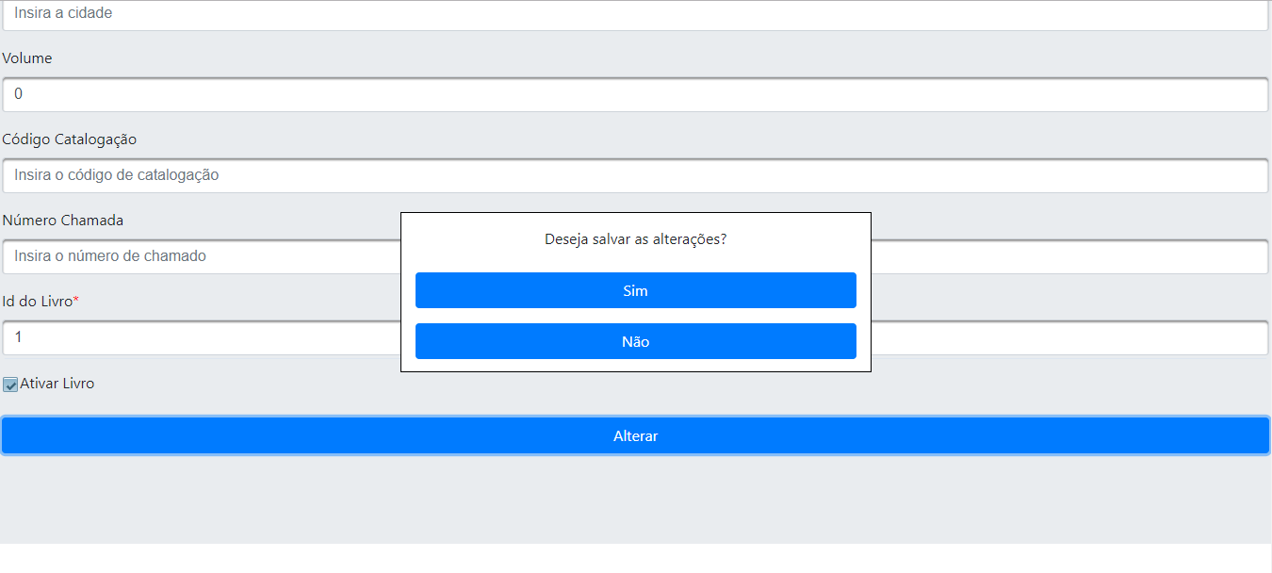Exemplo na página editarLivro.xhtml:

No caso apresentado acima, desejei realizar a ativação do livro com Id 1. Antes de refletir as alterações no banco de dados, o sistema pergunta se eu desejo de fato salvar as alterações.

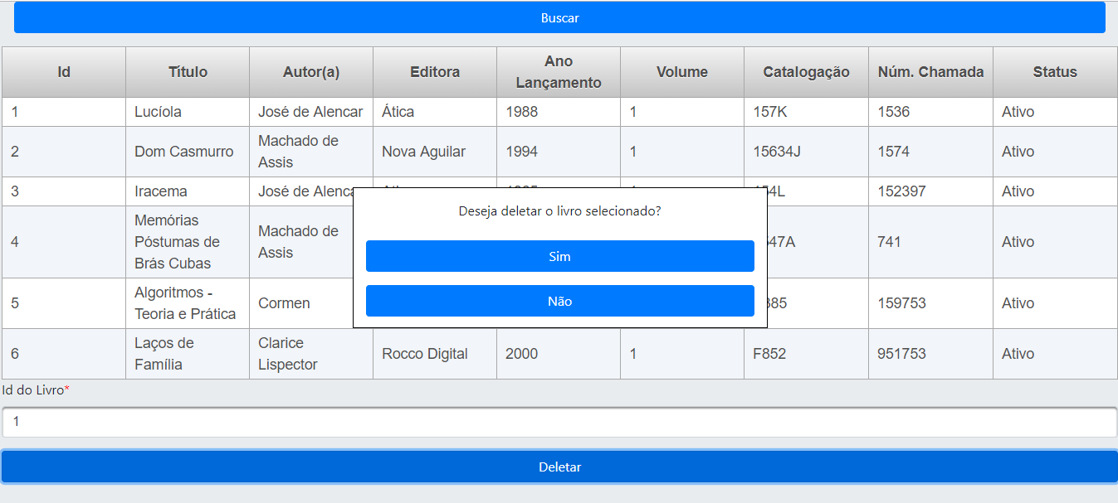Exemplo na página deletarLivro.xhtml:

Ao efetuar a deleção do livro com id 1, o sistema mostra um popup pedindo a minha confirmação quanto a deleção do livro. Se o usuário clicar em Sim, então o sistema realizará o que chamamos de exclusão lógica no banco de dados(ativo igual a zero).

Funcionalidade de cada integrande da equipe:

Cadastrar Livro foi desenvolvido pelo Victor Glauber Lopes Silva ra 68474

Consultar Livro foi desenvolvido pelo Marcos Vinícius Peres ra 94594

Editar Livro foi desenvolvido pelo Luiz Flávio Pereira ra 91706

Deletar Livro foi desenvolvido pelo Rafael Garcia Gardillari ra 100368